SMART
ZALA
(MacOS, Windows)

Кіраўніцтва карыстальніка
Змест

Агульныя звесткі 3
ТБ-КАНАЛЫ 6
ВЫбранае 9
ПОшук 14
НАСТРОЙКі 15

агульныя звесткі
Перад пачаткам работы неабходна :
- Уключыць абаненцкае ўстройства (персанальны камп’ютар);
- Упэўніцца, што абаненцкае ўстройства мае доступ у сетку інтэрнэт;
- Устанавіць Праграмы з сайта zala.by для прагляду праз браўзер на персанальным камп’ютары з аперацыйнымі сістэмамі:
  - MacOS (запампаваць);
  - Windows (запампаваць).
- Знайсці іконку Праграмы ZALA  у пераліку праграм персанальнага кам’ютара і выбраць яе;
- Увесці Лагін і Пароль.
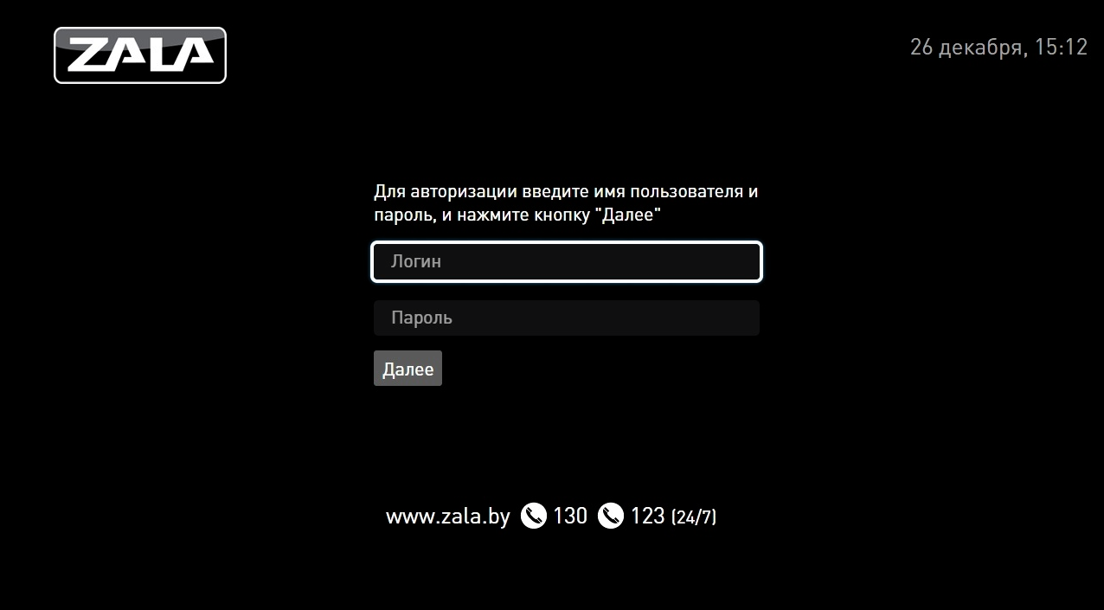
Малюнак - Старонка аўтарызацыі
Пры ўмове правільнасці падключэння, настроек, лагіна і пароля запампуецца інтэрактыўнае меню (EPG - электронны тэлевізійны гід).

Малюнак - Старонка запампоўкі

Інтэрактыўнае меню дазваляе глядзець праграму тэлеперадач, дадатковыя паслугі і выбіраць каналы і перадачы для прагляду.
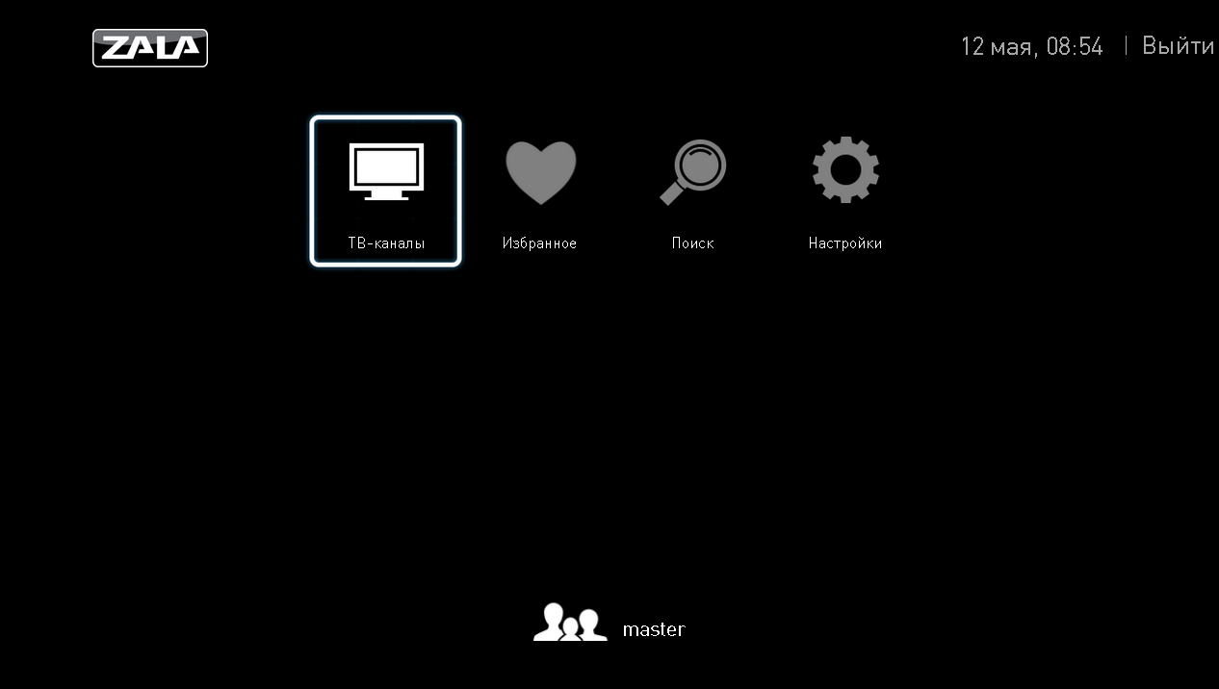
Малюнак - Галоўнае меню

Галоўная старонка інтэрактыўнага меню скаладаецца з наступных раздзелаў:
- ТБ-каналы – асноўны сэрвіс ZALA, забяспечвае прагляд тэлевізійных каналаў.
- Выбранае – дазваляе ажыццявіць хуткі пераход да тэлеперадач, якія вы раней дабавілі ў папку «Выбранае».
- Пошук – функцыя, якая дазваляе ажыццяўляць пошук кантэнту.
- Настройкі - раздзел, які змяшчае карыстальніцкія настройкі, даведачную інфармацыю.

ТБ-КАНАЛЫ
Меню ТБ-каналы дазваляе глядзець праграму тэлеперадач, апісанне тэлеперадач, выбіраць каналы і тэлеперадачы для прагляду і запісу.

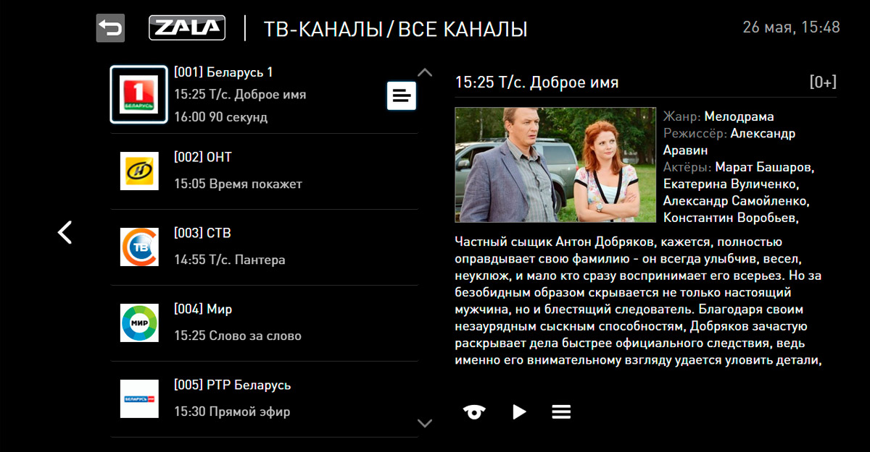
Малюнак – ТБ-каналы
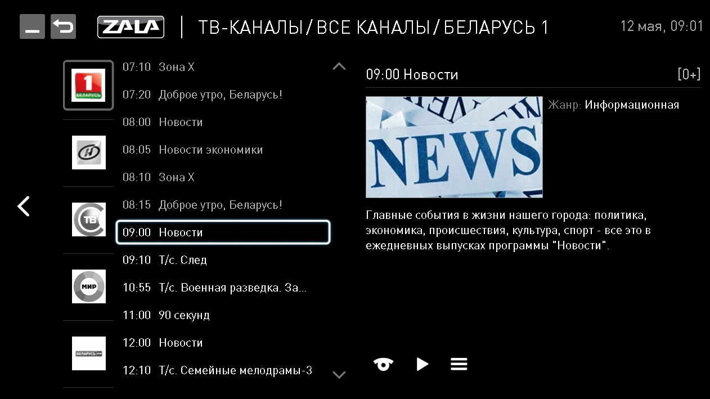
Малюнак – Выбар тэлеперадачы
- Выберыце канал для прагляду, клікнуўшы па іконцы тэлеканала.
- Для прагляду электроннай праграмы тэлеперадач націсніце на іконку  побач з выбраным тэлеканалам.
Бягучая тэлеперадача будзе абведзена ў рамку, назвы тэлеперадач, якія былі раней ў эфіры, адлюструюцца звычайным шрыфтам, назвы будучых тэлеперадач выдзелены тоўстым шрыфтам.
- Выбраўшы тэлеканал для прагляду, Вы можаце глядзець тое, што ідзе ў дадзены момант часу, можаце пераматаць на бягучую тэлеперадачу на пачатак, клікнуўшы мышкай па паласе стану ці выбраць тэлеперадачу ў запісе, клікнуўшы на яе назву ў электроннай праграме тэлеперадач.
- Малюнак можна разгарнуць на ўвесь экран націскам на іконку .
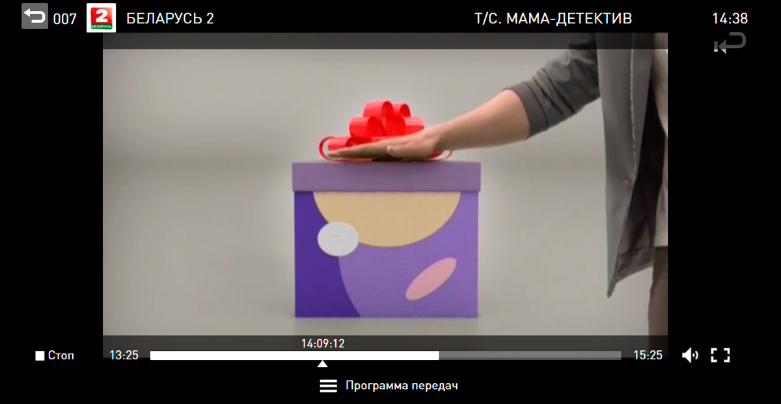
Малюнак – Поўнаэкранны рэжым. Выбар перадачы ў запісе
- Выбраўшы ў электроннай праграме перарадачу, якая была ў эфіры раней, вы зможаце глядзець яе (калі яна даступна ў запісе, аб чым сведчыць іконка насупраць тэлеперадачы). Пры гэтым у правым верхнім вугле з’явіцца іконка .
- А таксама глядзець назвы тэлеперадач, якія будуць у эфіры ў будучыні.
- Для таго, каб дадаць канал у «Выбранае», трэба зайсці ў меню Настройкі і выбраць у спісе функцый «Сартаванне каналаў». Пры выбары тэлеканала з’явіцца іконка , націскам на яе вы дабавіце тэлепраграму ў папку «Выбранае». Выдаліць тэлеканалы з выбранага можна націскам на іконку .
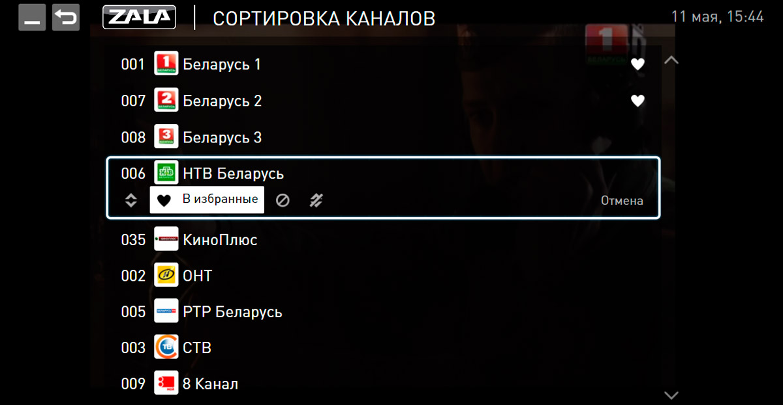
Малюнак – Дабаўленне канала ў Выбранае
- Сартаванне каналаў па тэматыках ажыццяўляецца на платформе Аператара. Аператарам могуць быць створаны тэматычныя папкі і напоўнены адпаведнымі тэлеканаламі. Для прагляду тэматычных папак (Усе, Любыя, Агульнадаступны пакет, Кіно, Пазнавальныя, Забаўляльныя, Музычныя, Навіны, Спорт, Дзіцячыя) націсніце на іконку .
- Гук рэгулюецца іконкай .
- Пераход у асноўнае меню ажыццяўляецца іконкай , размешчанай у верхнім левым вугле экрана.

ВЫБРАНАЕ
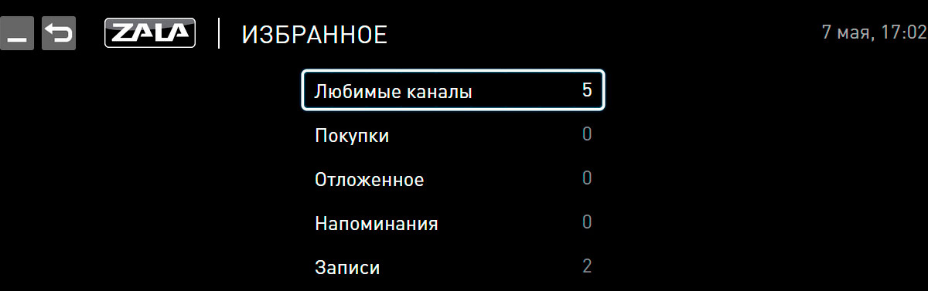
Малюнак – Меню Выбранае
Старонка «Выбранае» складаецца з наступных раздзелаў:
- Любімыя каналы - падраздзел, які змяшчае інфармацыю аб тэлеканалах, які былі дабаўлены ў Выбранае націскам іконкі . Выдаліць тэлеканалы з выбранага можна націскам на іконку .
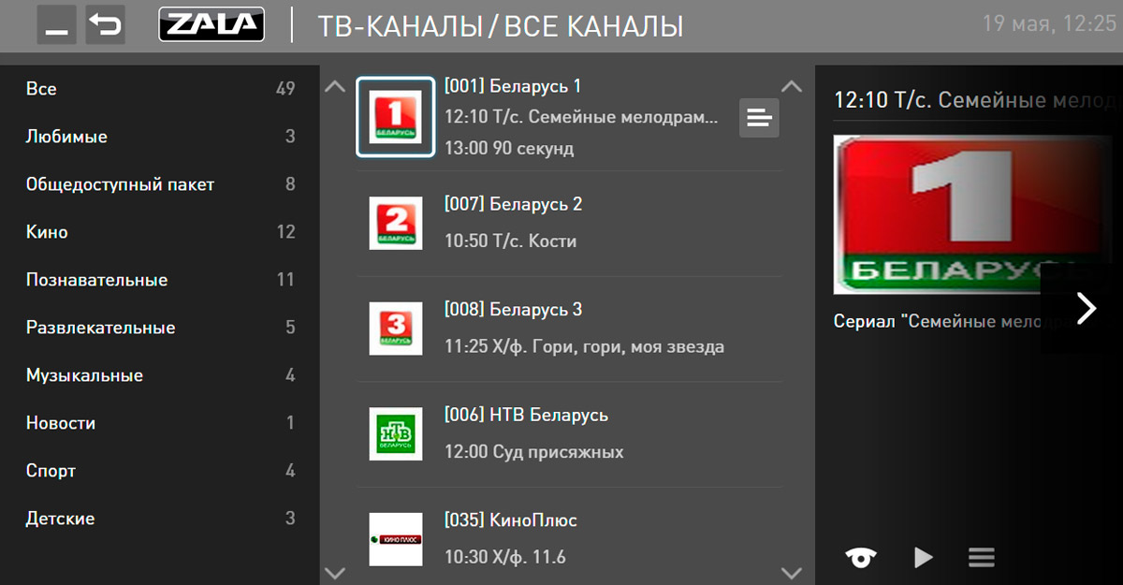
Малюнак – Любімыя тэлеканалы. Бакавое меню
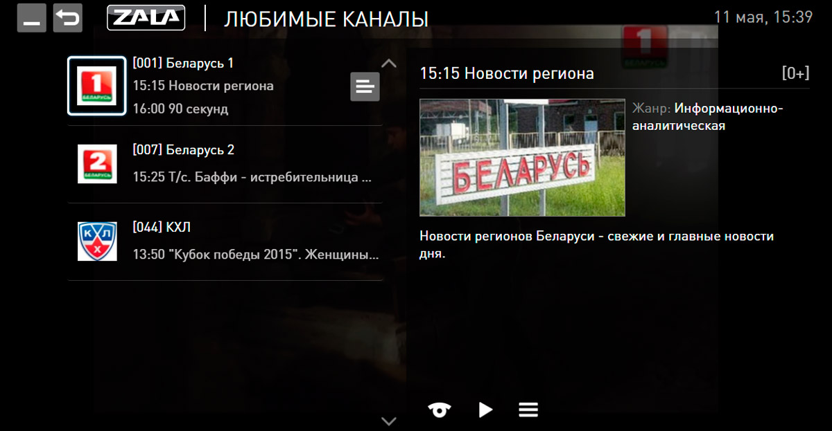
Малюнак – Любімыя тэлеканалы. Выбранае
- Напаміны – падраздзел, які змяшчае інфармацыю аб тэлеперадачах, якія былі адзначаны для напаміну. Устанавіць напамін аб пачатку тэлеперадачы можна іконкай , зняць напамін - . Праграма нагадае аб выбранай тэлеперадачы і дазволіць не прапусціць яе ў момант пачатку перадачы, калі вы знаходзіцеся ў галоўным меню, або за 5 хвілін да пачатку, калі вы глядзіце іншы канал.
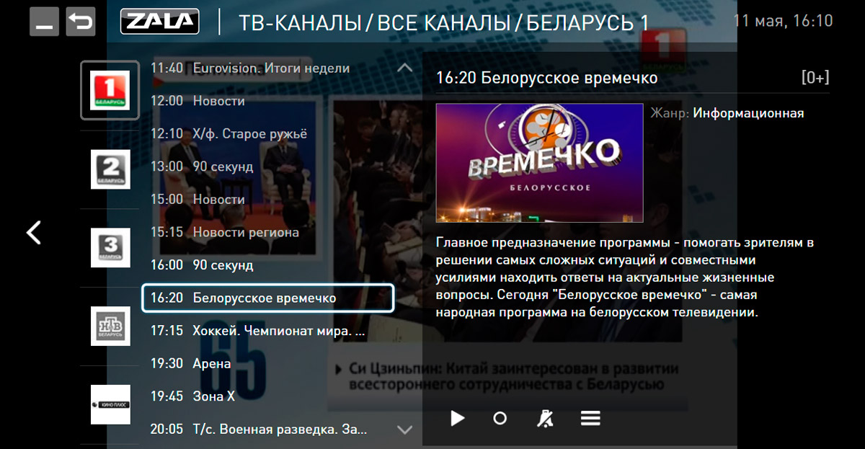
Малюнак – Напамін уключаны
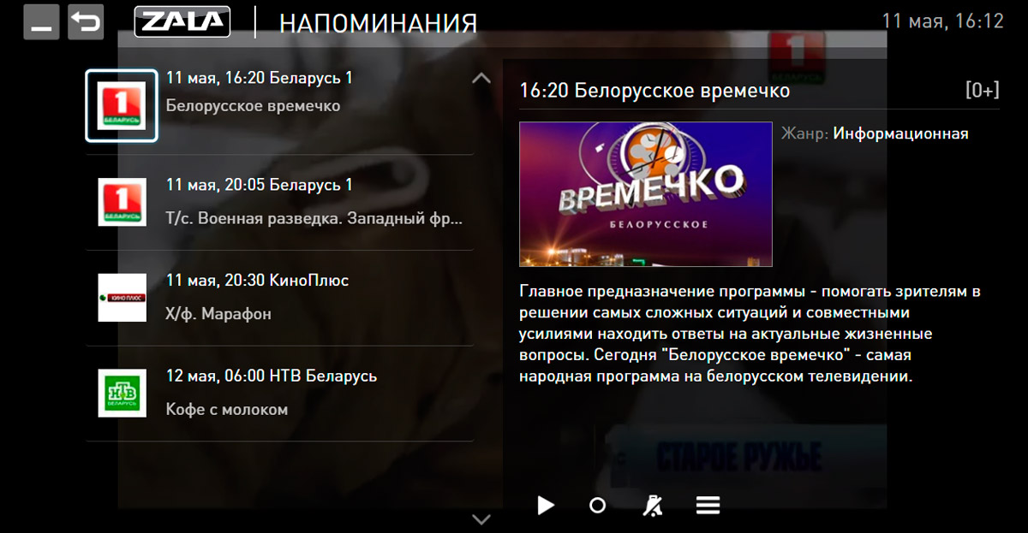
Малюнак – Напаміны. Пералік выбраных тэлеперадач

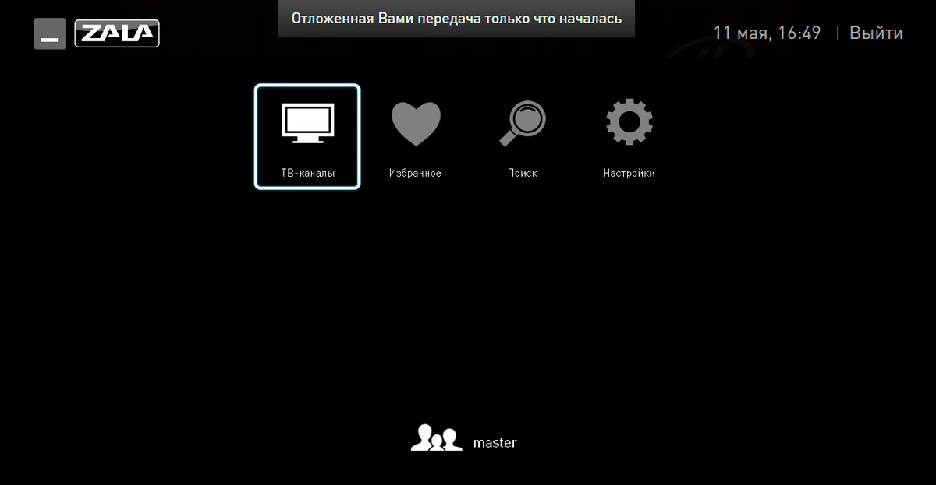
Малюнак – Напаміны. Праграма ZALA адкрыта

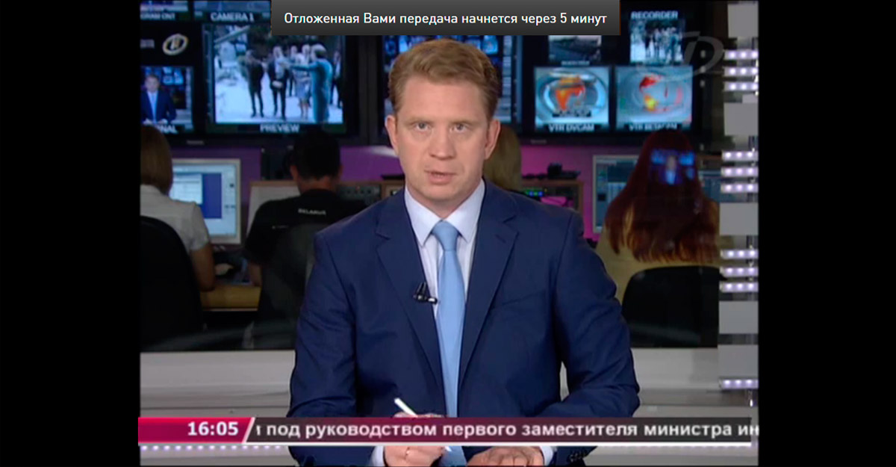
Малюнак – Напаміны. Прагляд іншага канала
Калі Праграма закрыта, яна не зможа нагадаць аб тэлеперадачы, якая пачынаецца.

- Запісы - падраздзел, які змяшчае інфармацыю аб пастаўленых на запіс тэлеперадачах.
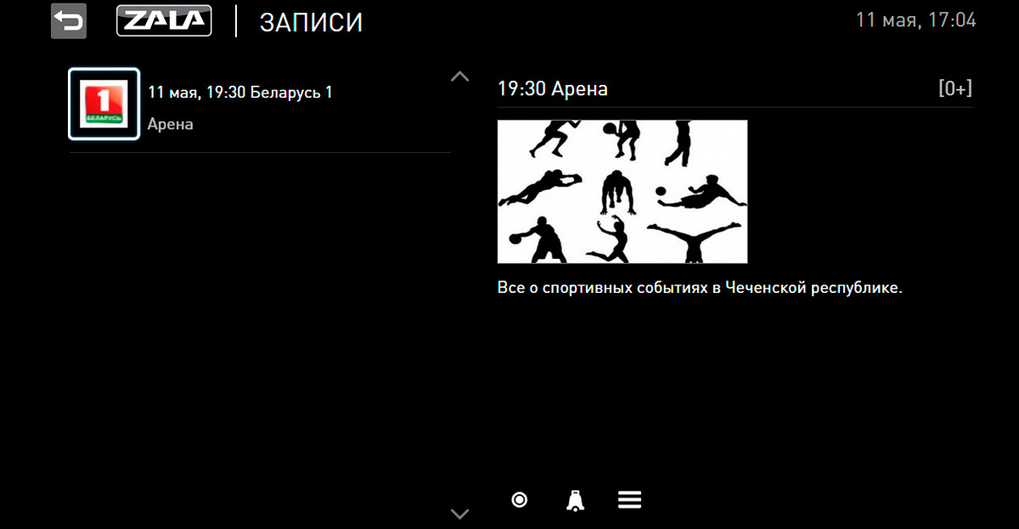
Малюнак – Запісы
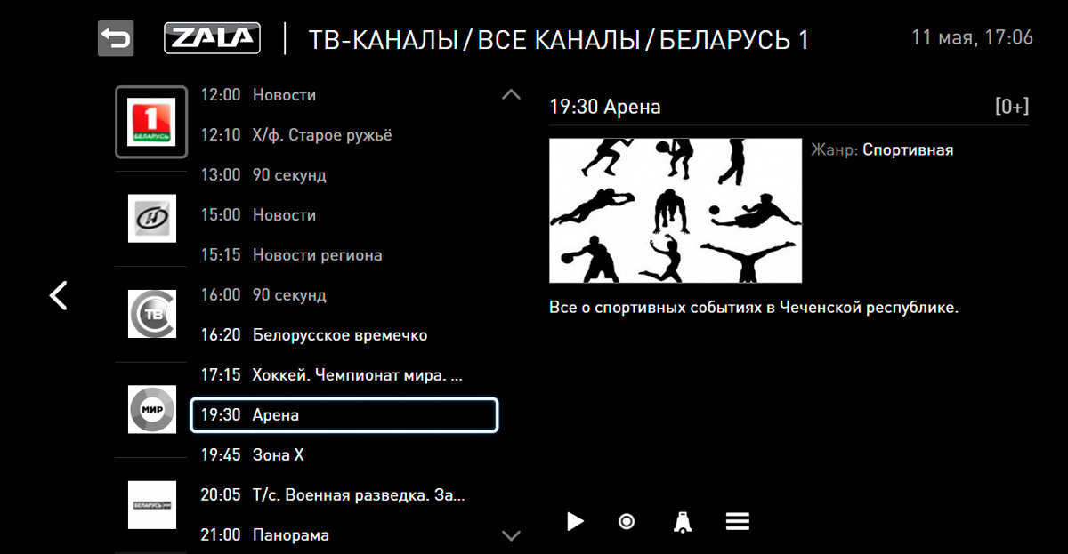Малюнак – Папярэдні прагляд. Запіс
Пастаноўка на запіс ажыццяўляецца іконкай , зняцце з запісу- . Тэлеперадачы, запіс якіх не дазволены, іконкі запісу не маюць.

ПОШУК
Для пошуку тэлеперадачы на старонцы ТБ-каналы патрэбна націснуць на іконку пошуку . У пошукавым радку ўвесці ключавое слова для пошуку.
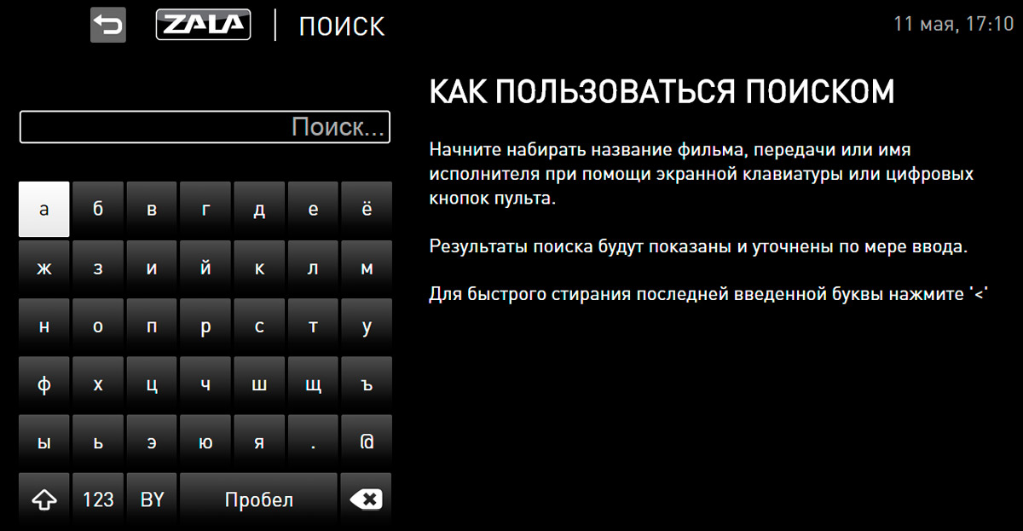
Малюнак - Пошук
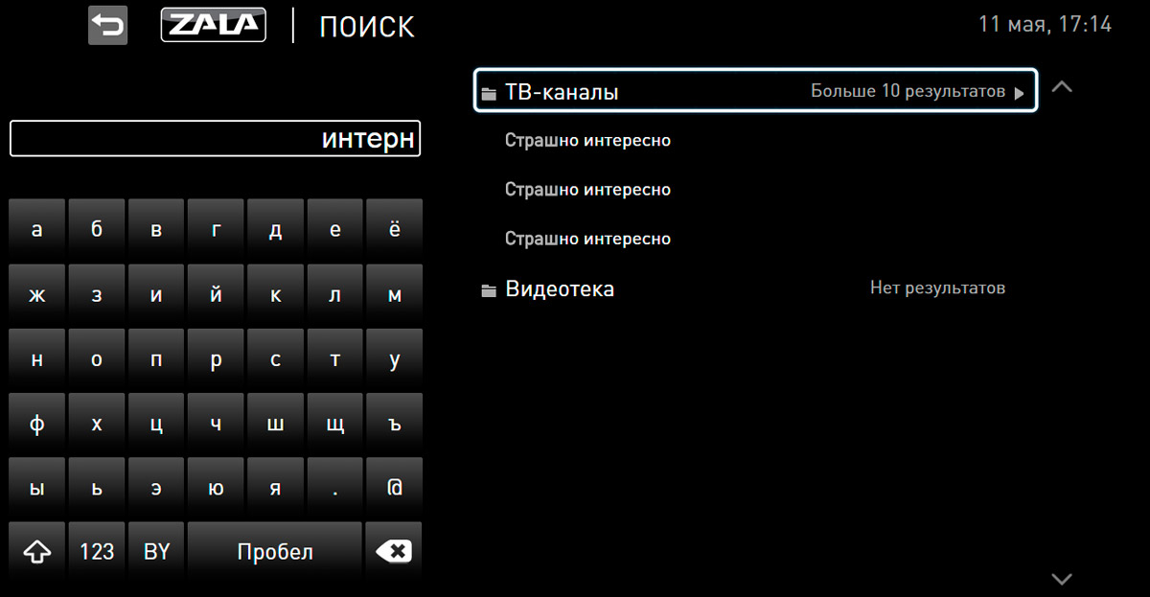
Малюнак - Пошук тэлеперадачы

НАСТРОЙКІ
Старонка «Настройкі» складаецца з наступных раздзелаў:
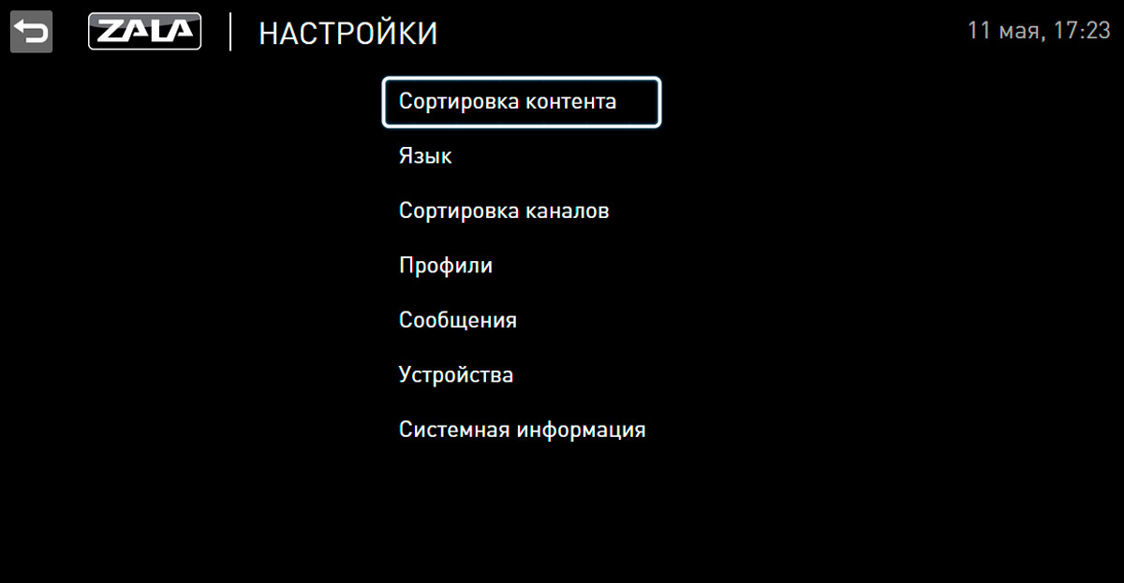
Малюнак – Настройкі
- Сартаванне кантэнту - падраздзел, які змяшчае інфармацыю аб тым, як можна адсартаваць кантэнт, а іменна: па імені або рэйтынгу. Для выбару націсніце на іконку  насупраць патрэбнай настройкі.
- Мова - падраздзел, якія змяшчае інфармацыю аб мове інтэрфейса. На выбар даступныя тры мовы: руская, беларуская, англійская. Для выбару мовы націсніце на іконку насупраць патрэбнай мовы.

Малюнак - Выбар мовы
- Сартаванне каналаў – падраздзел, які дазваляе ажыццяўляць сартаванне каналаў пры іх адлюстраванні ў меню «ТБ-каналы» (іконка ), дабаўляць канал у Выбранае (іконка ), адключаць магчымасць перамяшчэння (іконка ), заблакіраваць прагляд тэлеканала, пры гэтым канал не будзе паказвацца ў меню «ТБ-праграмы» (іконка ) для Профілю, пад якім карыстальнік блакіруе каналы. Калі неабходна забараніць доступ да некаторых каналаў толькі для пэўных карыстальнікаў, неабходна выкарыстоўваць функцыянал «Бацькоўскага кантролю» у настройках Профіляў.
Каналы, дабаўленыя ў катэгорыю «Выбранае», адзначаюцца іконкай .
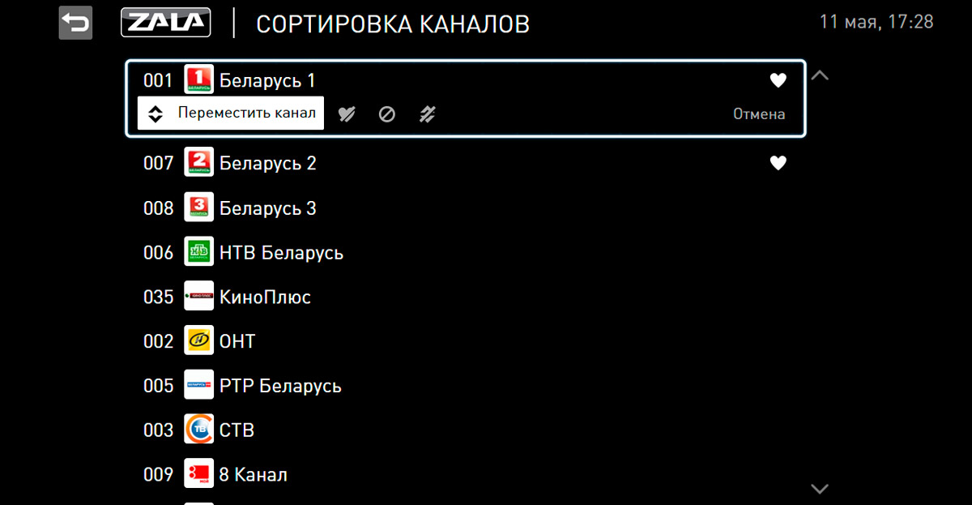
Малюнак - Сартаванне каналаў
- Профілі - падраздзел, якія змяшчае інфармацыю аб профілі карыстальніка.
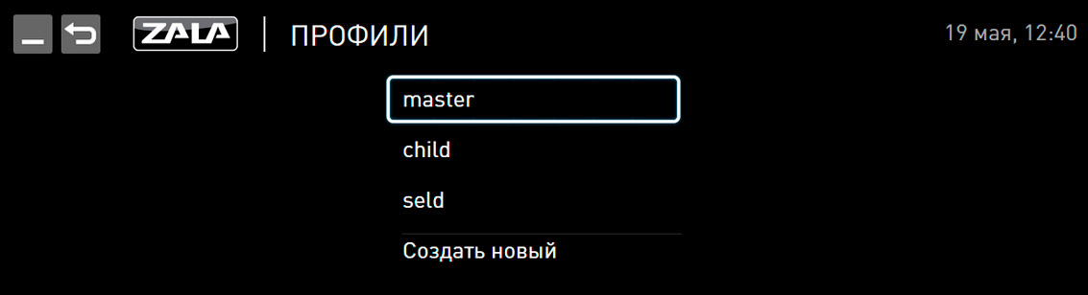
Малюнак - Настройкі. Профілі
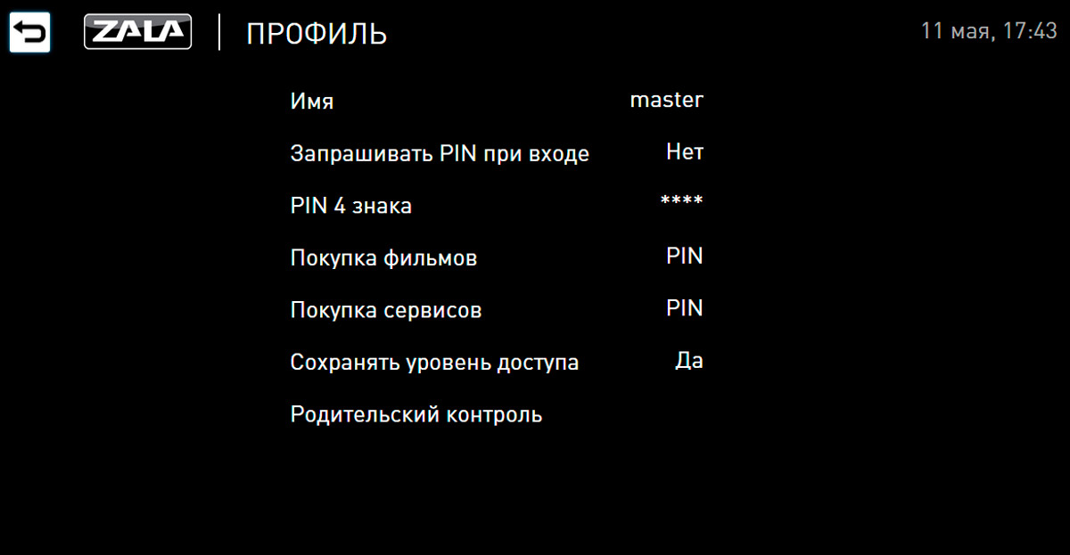
Малюнак - Настройкі. Профіль Master
Імя профілю - імя, якое адлюстроўваецца ў галоўным меню;
«Запытваць PIN пры ўваходзе» - Укл/Выкл запыт PIN-кода пры змене профілю з акна галоўнага меню. Дадзены функцыянал мэтазгодны ў выпадку, калі створана некалькі профіляў з розным узроўнем доступу і розным пералікам даступных каналаў. Для змены профілю (напрыклад, з профілю з абмежаваным узроўнем доступу «16+» на профіль з поўным доступам) будзе запытаны PIN-код, настроены раней;
«PIN 4 знака» - значэнне PIN-кода ўстанаўлівае карыстальнік (PIN-код па змаўчанні «0000»);
«Пакупка фільмаў/Пакупка сэрвісаў» - Укл/Выкл запыт PIN-кода пры заказе дадатковых сэрвісаў (пры іх наяўнасці).
«Захаваць узровень доступу» - запомніць уведзены аднаразова PIN-код на ўвесь час сесіі;
«Бацькоўскі кантроль» - функцыя абмежавання доступу да кантэнту для непаўналетніх дзяцей. Складаецца з двух падменю:
Максімальны ўзровень доступу - для настройкі дапушчальнага ўзроўню доступу прымяняюцца наступныя ўзроставыя абмежаванні: 0+, 3+, 6+, 12+, 16+, 18 +. Узровень доступу для кожнага канала/тэлепраграмы ўстанаўлівае праваўладальнік тэлеканала.
У залежнасці ад выбранага ўзроўню доступу будзе ажыццяўляцца забарона доступу да кантэнту з больш высокім узроўнем, з улікам вызначанага пастаўшчыком на дадзеным канале/тэлеперадачы.
Перадачы/Каналы з узроўнем доступу вышэй за ўстаноўлены ў дадзеным пункце, будуць заблакіраваныя (г.зн. пры ўстаноўленым абмежаванні 12+, кантэнт з узроўнем доступу 16+ і 18+ будзе недаступны).
Доступ да каналаў – устаноўка дазволу на доступ да канала пад настроеным профілем.
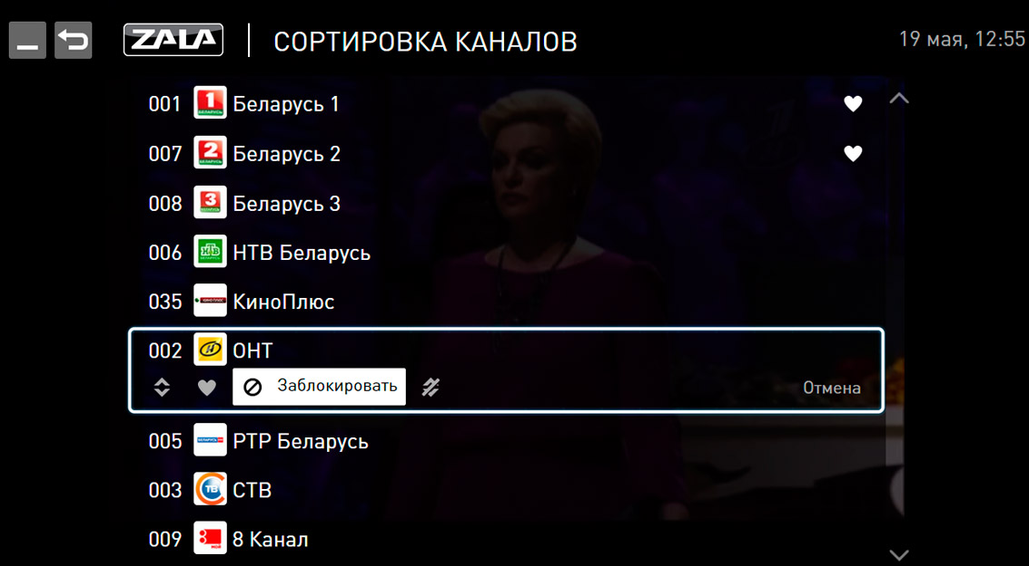
Малюнак - Настройкі. Бацькоўскі кантроль - доступ да каналаў
Выбар профілю даступны з галоўнага меню. Пры гэтым актыўны профіль адлюстроўваецца больш светлым шрыфтам. Пры змене профілю можа спатрэбіцца ўвод PIN-кода, у выпадку, калі такая функцыя на дадзеным профілі актываваная. Устаноўка PIN-кода праводзіцца пад профілем «Master» з пункта меню «Настройкі» для кожнага выбранага профілю.
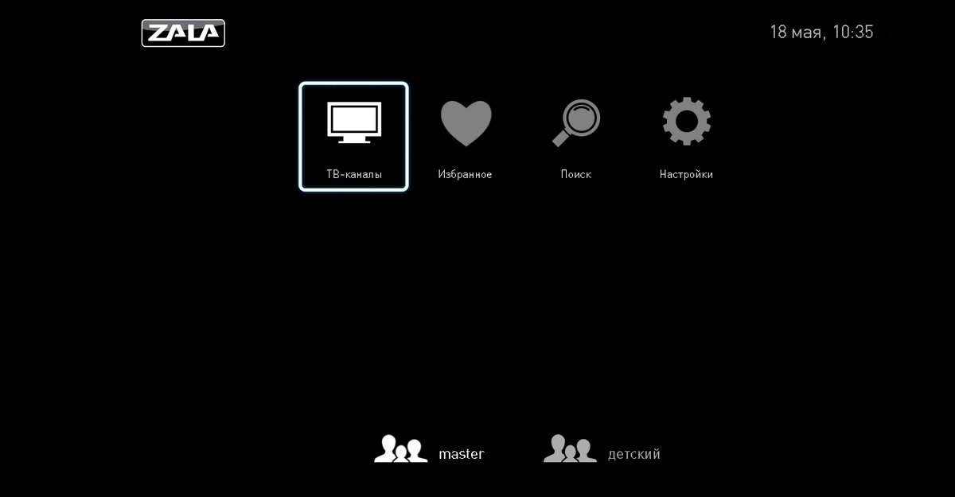
Малюнак – Галоўнае меню. Актыўны профіль «master»
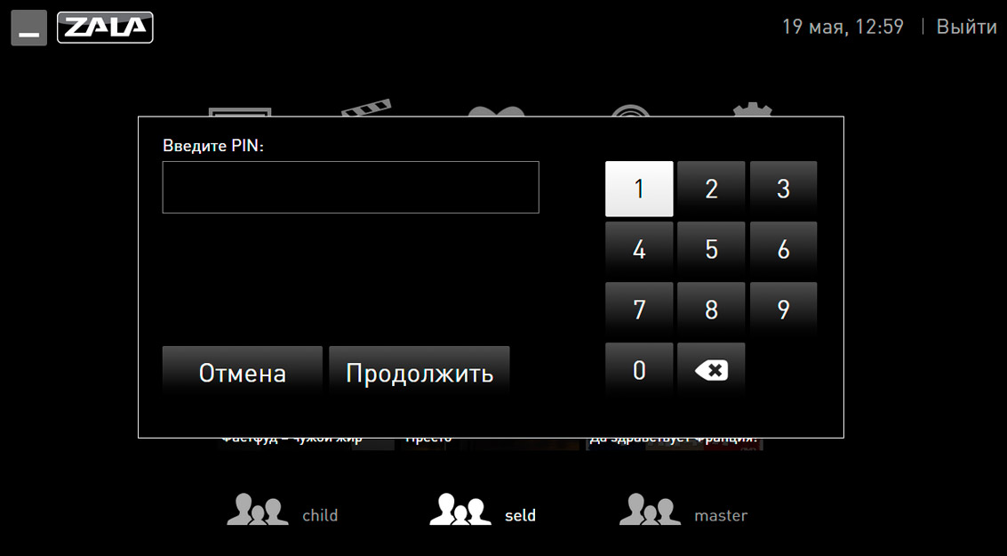
Малюнак – Запыт PIN-кода пры змене профілю
Увага! Бацькі нясуць поўную адказнасць за доступ дзяцей да непажаданых тэлеперадач і каналаў і павінны самастойна кантраляваць іх.
- Паведамленні - падраздзел, які змяшчае інфармацыю аб паведамленнях Аператара.
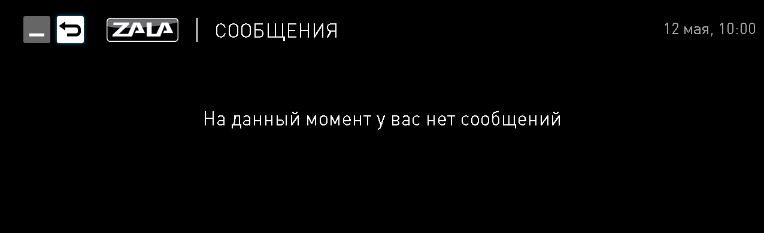
Малюнак - Прагляд паведамленняў
- Устройствы – падраздзел аб усіх устройствах, якія выкарыстоўваюць дадзены ўліковы запіс.
Калі Вы жадаеце выдаліць Ваш уліковы запіс з устройства, неабходна знайсці яго ў прыведзеным пераліку і націснуць іконку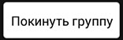 насупраць устройства, якое выкарыстоўваецца.
- Сістэмная інфармацыя - падраздзел, які змяшчае інфармацыю аб версіі праграмы, ідэнтыфікатары ўстройства, якое выкарыстоўваецца, (UID нумар) і ўліковым запісе (лагіне) абанента («Нумар акаўнта»). Дадзеная інфармацыя можа быць карысная пры звароце ў службу тэхнічнай падтрымкі.
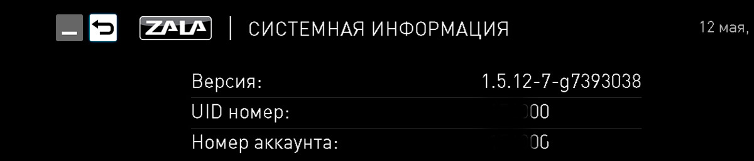
Малюнак – Сістэмная інфармацыя

Пры ўзнікненні тэхнічных праблем, звязаных з прадастаўленнем паслугі «ZALA», неабходна звярнуцца ў службу тэхнічнай падтрымкі па тэлефоне 123.

